
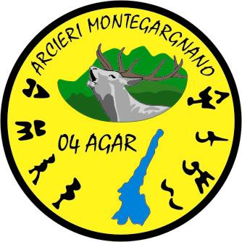
LA COMPAGNIA

04 AGAR

ARCIERI MONTEGARGNANO


Vi invita a partecipare alla gara regionale tipo battuta valida per la qualificazione al campionato italiano che si terrà domenica 10 giugno 2007 presso il campo
di Navazzo di Gargnano che ha ospitato il Campionato Italiano FIARC 2005.

- Ore 8.15 ritrovo e conferme presso il campo sportivo

- Ore 9.00 chiamata piazzole presso il campo di gara

IN ATTESA DELLE PREMIAZIONI POSSIBILITA’ DI RICCO RISTORO

Saranno premiate tutte le categorie con almeno tre partecipanti e tutti i cuccioli

Le iscrizioni dovranno pervenire su modulo FIARC sul quale andranno indicati gli eventuali abbinamenti
fissati in tre per piazzola per ogni compagnia, entro e non oltre il 10 maggio con allegata copia del vaglia postale intestato a:
Balzarini Mario, via dei Castagni n. 10 - 25084 - Gargnano (BS).

Per informazioni, prenotazioni e conferme:

● Telefono: | VERONESI PIERMARIO | 0365 / 72452 - ore serali
● E-mail: | VERONESI MARCO | arcierimonte@libero.it - http://04agar.too.it

Cuccioli | 10 EURO
Scout | 10 EURO
Cacciatori | 16 EURO

RICORDIAMO CHE IL GIORNO DELLA GARA NON SARA’
POSSIBILE EFFETTUARE VARIAZIONI DI NESSUN GENERE

Per motivi di organizzazione e correttezza verso gli atleti in lista d’attesa, preghiamo tutti quelli che hanno prenotato dei posti per la gara, di provvedere a confermarli entro la data fissata, mediante modulo FIARC correttamente compilato.

